

《移动应用开发》课程
期末大作业程序设计报告

（2026年）


题目：
姓名： xxx、xxx
组号： xx
班级： 软件工程2301 软件工程2306
学号： xxxxxxxxx 和xxxxxxxxxx
二零二五年六月制

- 功能说明
- 用户页面设计
本应用程序包含五个主要的用户界面:
- 数据库设计
本应用主要存储两种数据：xxx信息与xxx信息。
- 程序模块设计
- 文件结构与用途
MyRecipe示例源代码的文件结构

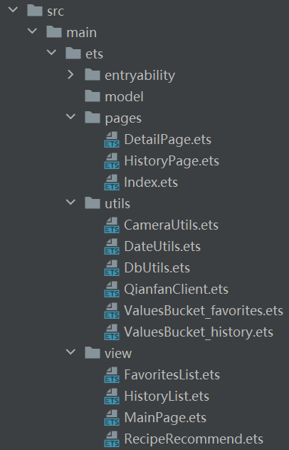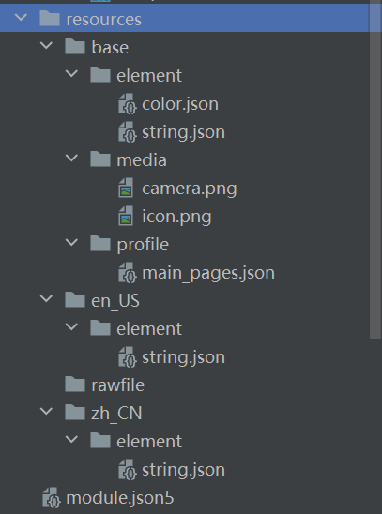

文件用途：
MyRecipe设置了多个命名空间，分别用来保存用户界面、工具类、视图组件，入口类的源代码文件。
MyRecipe的命名空间
命名空间 | 说明
Src.main.etc.pages | 存放与用户界面相关的源代码文件
Src.main.etc.utils | 存放与后台服务相关的源代码文件
Src.main.etc.view | 存放与视图组件相关的源代码文件
Src.main.etc.entryability | 存放与入口类相关的源代码文件
MyRecipe将不同用途的源代码文件放置在不同的命名空间中
包名称 | 文件名 | 说明
.pages | DetailPage.ets | “食谱信息”页的Activity
 | HistoryPage.ets | “历史记录”页的Activity
 | Index.ets | “主页面”页的Activity
.utils | CameraUtils.ets | 摄像头相关类
 | DateUtils.ets | 获取当前时间类
 | DbUtils.ets | 数据库相关类
 | QianfanClient.ets | Ai模型调用相关类
 | ValuesBucket_favorites.ets | 收藏夹数据类型
 | ValuesBucket_history.ets | 历史记录数据类型

- APP的创新点

